##### Truy cập chức năng Lãi nhập gốc theo từng sổ

Huy động vốn 🡪 Giao dịch lãi 🡪Lãi nhập gốc 🡪 Lãi nhập gốc theo từng sổ

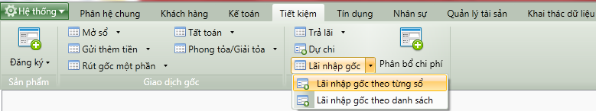

1. Cây thực đơn truy cập chức năng Lãi nhập gốc theo từng sổ

##### Khai báo thông tin Lãi nhập gốc theo từng sổ

* Giao diện

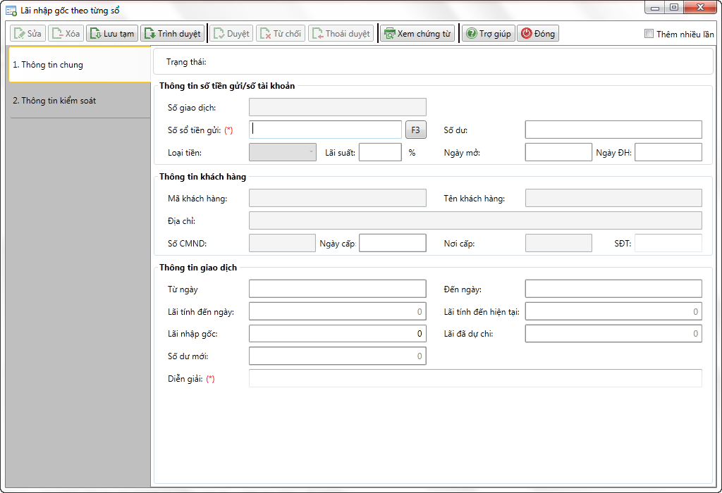

1. Lãi nhập gốc theo từng sổ

* Nhập thông tin

|  |  |  |
| --- | --- | --- |
| **STT** | **Tên trường** | **Diễn giải** |
| ***Thông tin sổ tiền gửi*** | | |
|  | Số GD | * Số giao dịch là duy nhất và mặc định là không được sửa. * Số giao dịch sẽ sự sinh theo quy tắc sinh mã đã được định nghĩa sau khi lưu giao dịch |
|  | Số sổ tiền gửi | * Tự nhập hoặc chọn trong Thông tin tìm kiếm sổ tiền gửi bằng cách nhấn F3 hoặc bấm  bên cạnh → chọn sổ trong danh sách tìm kiếm. |
|  | Số dư | * Tự động hiển thị “Số dư” tương ứng với “Số sổ tiền gửi” được chọn tại thời điểm hiện tại và không cho phép sửa |
|  | Loại tiền | * Tự động hiển thị “Loại tiền” tương ứng với “Số sổ tiền gửi” được chọn tại thời điểm hiện tại và không cho phép sửa |
|  | Lãi suất | * Tự động hiển thị “Lãi suất” tương ứng với “Số sổ tiền gửi” được chọn tại thời điểm hiện tại và không cho phép sửa |
|  | Ngày mở | * Tự động hiển thị “Ngày mở” tương ứng với “Số sổ tiền gửi” được chọn tại thời điểm hiện tại và không cho phép sửa |
|  | Ngày ĐH | * Tự động hiển thị “Ngày ĐH” tương ứng với “Số sổ tiền gửi” được chọn tại thời điểm hiện tại và không cho phép sửa |
| ***Thông tin khách hàng*** | | |
|  | Mã khách hàng | * Mã khách hàng sở hữu sổ tiền gửi * Tự động hiển thị “Mã khách hàng” tương ứng với “Số sổ tiền gửi” được chọn. |
|  | Tên khách hàng | * Tên khách hàng sở hữu sổ tiền. * Tự động hiển thị “Tên khách hàng” tương ứng với “Số sổ tiền gửi” được chọn. |
|  | Địa chỉ | * Tự động hiển thị “Địa chỉ” tương ứng với “Số sổ tiền gửi” được chọn tại thời điểm hiện tại và không cho phép sửa |
|  | Số CMND | * Tự động hiển thị “Số CMND” tương ứng với “Số sổ tiền gửi” được chọn. |
|  | Ngày cấp | * Tự động hiển thị “Ngày cấp” CMND tương ứng với “Số sổ tiền gửi” được chọn. |
|  | Nơi cấp | * Tự động hiển thị “Nơi cấp” CMND tương ứng với “Số sổ tiền gửi” được chọn. |
|  | SĐT | * Tự động hiển thị số điện thoại khách hàng tương ứng với “Số sổ tiền gửi” được chọn. |
| ***Thông tin giao dịch*** | | |
|  | Từ ngày | * Tiền lãi nhập gốc được tính từ ngày * Hệ thống tự tính và hiển thị * Từ ngày được xác định là ngày trả lãi gần nhất |
|  | Đến ngày | * Tiền lãi nhập gốc được tính đến ngày. * Hệ thống tự tính và hiển thị * Với sản phẩm trả lãi trước, trả lãi sau thì Đến ngày được xác định là Ngày đáo hạn * Với sản phẩm trả lãi định kỳ thì Đến ngày được xác định bằng từ ngày + Tần suất trả lãi * Với sản phẩm tiết kiệm không kỳ hạn, tiết kiệm định kỳ, tiền gửi thanh toán thì Đến ngày được xác định bằng ngày làm việc hiện tại |
|  | Lãi tính đến ngày | * Số tiền lãi của sổ tiền gửi tính từ ngày đến ngày * Hệ thống tự tính và hiển thị tương ứng với sổ tiền gửi được chọn. |
|  | Lãi tính đến hiện tại | * Số tiền lãi của sổ tiền gửi tính từ ngày đến ngày làm việc hiện tại. * Hệ thống tự tính và hiển thị tương ứng với sổ tiền gửi được chọn. |
|  | Lãi nhập gốc | * Hệ thống sẽ tự động hiển thị lãi nhập gốc bằng lãi tính đến hiện tại. |
|  | Lãi đã dự chi | * Số tiền lãi của sổ tiết kiệm đã được tính dự chi * Hệ thống tự động hiển thị tương ứng với số sổ tiền gửi đã chọn. |
|  | Số dư mới | * Hệ thống tự tính và hiển thị * Số dư mới = Số dư + Lãi nhập gốc |
|  | Diễn giải | * Tự sinh theo quy tắc sinh diễn giải đã được định nghĩa. |

##### Lưu giao dịch và in chứng từ

* Sau khi nhập đầy đủ các thông tin nhấn  để lưu thông tin giao dịch.
* Sau khi lưu thông tin giao dịch thành công nhấn  để xem và in các chứng từ hạch toán:
* : Lập bảng kê tiền mặt

##### Điều kiện ràng buộc

* Sổ tiền gửi thực hiện lãi nhập gốc đã tồn tại, chưa tất toán
* Đến kỳ trả lãi hoặc đến kỳ thực hiện lãi nhập gốc